

FACULTATE: AUTOMATICĂ ȘI CALCULATOARE
SPECIALIZARE: CALCULATOARE ȘI TEHNOLOGIA INFORMAȚIEI
DISCIPLINĂ: PROIECTAREA SISTEMELOR NUMERICE
PROIECT: LIFT ÎNTR-UN HOTEL CU P+12 ETAJE

Realizatori: Stoica Daniela Andreea
Stoica Iulia Cătălina
Grupa: 30214

Profesor coordonator: Ing. Diana Pop
CUPRINS

1) Specificație proiect 3
2) Diagrame 4
A. Funcționalitate 4
B. Organigramă 5
C. Explicații privind notațiile din organigramă 6
3) Descriere schemă block 7
4) Proiectare și implementare 8
A. Schemă de detaliu 8
B. Proiectare componente 9
a. Bistabil D 9
b. Codificator prioritar 11
c. Numărător modulo 6 12
d. Comparator pe patru biți 13
e. Numărător reversibil 14
f. Registru de memorare 15
g. Demultiplexor 1:16 16
h. Demultiplexor 1:4 17
i. Divizor de frecvență 18
j. Decodificator 19
5) Lista de componente utilizate 20
6) Semnificaţia notaţiilor de I/O şi a semnalelor interne 21
7) Justificarea soluţiei alese 23
8) Utilizare şi rezultate 24
9) Posibilităţi de dezvoltare ulterioară 34

Specificație proiect

Să se proiecteze un automat care comandă un lift într-un hotel cu P+12 etaje. Liftul trebuie să răspundă solicitărilor persoanelor aflate în interior și cererilor exterioare (sus, jos) care apar pe parcurs de la ușile aflate la fiecare nivel. Ordinea de ordonare a cererilor ține cont de sensul de mers (urcare sau coborâre). Se onorează cererile în ordinea etajelor, indiferent de unde provin ele (lift sau exterior). Liftul are o intrare care sesizează depășirea greutății maxime admise și nu pornește în acest caz. Plecarea nu are loc dacă ușile nu sunt închise. Ușile trebuie să stea deschise un interval de timp programabil. Ușile nu se închid dacă există vreo persoană în ușă. Viteza liftului va fi selectabilă între două valori: 1 sau 3 secunde/etaj. Se consider că în momentul initial liftul se găsește la parter, cu ușile deschise.

Observații privind modul de implementare a soluției alese:
Considerăm, în cazul comenzilor interioare, că dacă o persoană intră în lift aceasta o să și introducă o comandă.
Pentru ca liftul să funcționeze, se solicită ca în permanență una dintre intrările, interior
sau exterior, să fie ‘1’.
Dacă greutatea maximă admisă este depășită, liftul nu o să închidă ușile liftului, deoarece nu ar avea rost, dat fiind faptul că deplasarea lui oricum nu ar fi posibilă.

Diagrame

Funcționalitate
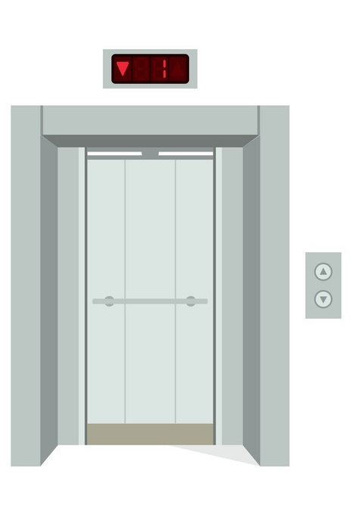
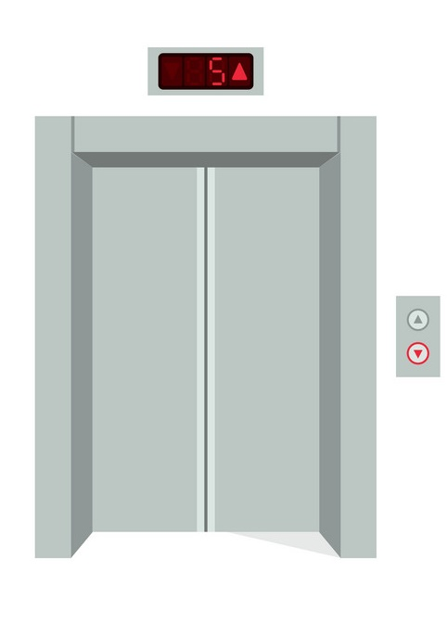
Comandă exterioară, sus
Comandă interioară



Comandă exterioară, jos

Utilizatorul acestui lift poate să realizeze următoarele acțiuni:
- Acesta poate chema liftul la etajul la care se află prin intermediul unuia dintre butoanele “sus” sau “jos”, prezente la fiecare etaj. De asemenea, fiecare dintre aceste două butoate precizează direcția de mers pe care o va avea liftul odată ce ajunge la etajul la care a fost chemat.

- Acesta poate să introduce o comandă din interiorul liftului, comandă care reprezintă etajul la care vrea să ajungă.
(Daniela)

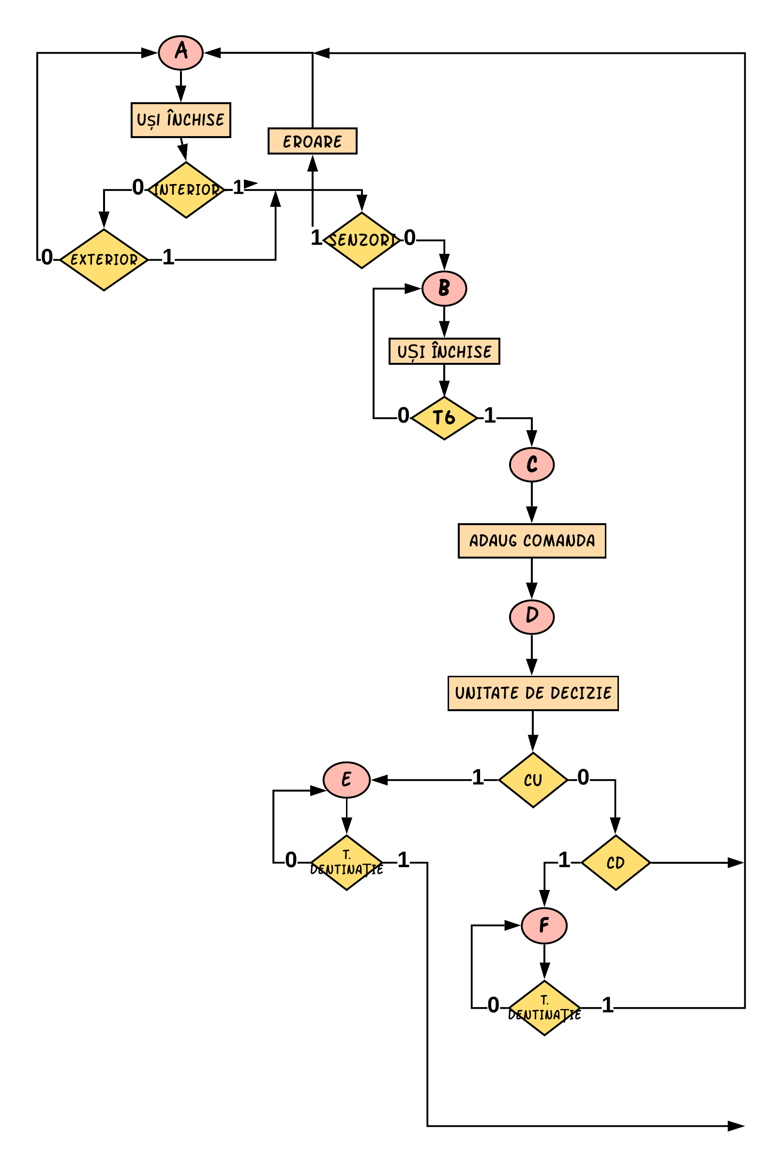
Organigramă
A: Staționare
B: Închidere uși
C: Aștept comanda
D: Aștept direcția de mers
E: Urcare
F: Coborâre

(Daniela și Iulia)

Explicații privind notațiile din organigramă

- SENZORI: reprezintă senzorul pentru depărirea greutății + senzorul care detectează dacă o persoană se află în ușă (notație proiect: senzor_uși, senzor_greutate)
- T6: reprezintă intervalul de timp în care ușile sunt deschise (notație proiect: q_counter_usi); am ales notația T6 în realizarea organigramei, pentru a fi mai explicită durata de timp în care ușile sunt deschise
- ADAUG COMANDA; presupune introducerea unei comenzi (notație proiect: intrarea automatului: etaje)
- UNITATE DE DECIZIE: reprezintă blocul în care se efectuează algoritmul de calcul al etajului următor
- CU: reprezintă clock-ul numărătorului reversibil (notație proiect: clk_up)
- CD: reprezintă celălalt clock al numărătorului reversibil (notație proiect: clk_down)
- T.DESTINAȚIE: reprezintă etajul la care se dorește să se ajungă (notație proiect: q)

(Daniela și Iulia)

Descriere schemă block


LIFT
viteză
senzor_uși
senzor_greutate
interior
exterior
sens_exterior
13
led_eroare
Anod (7:0)
Segment(6:0)
clock
etaje

led_uși
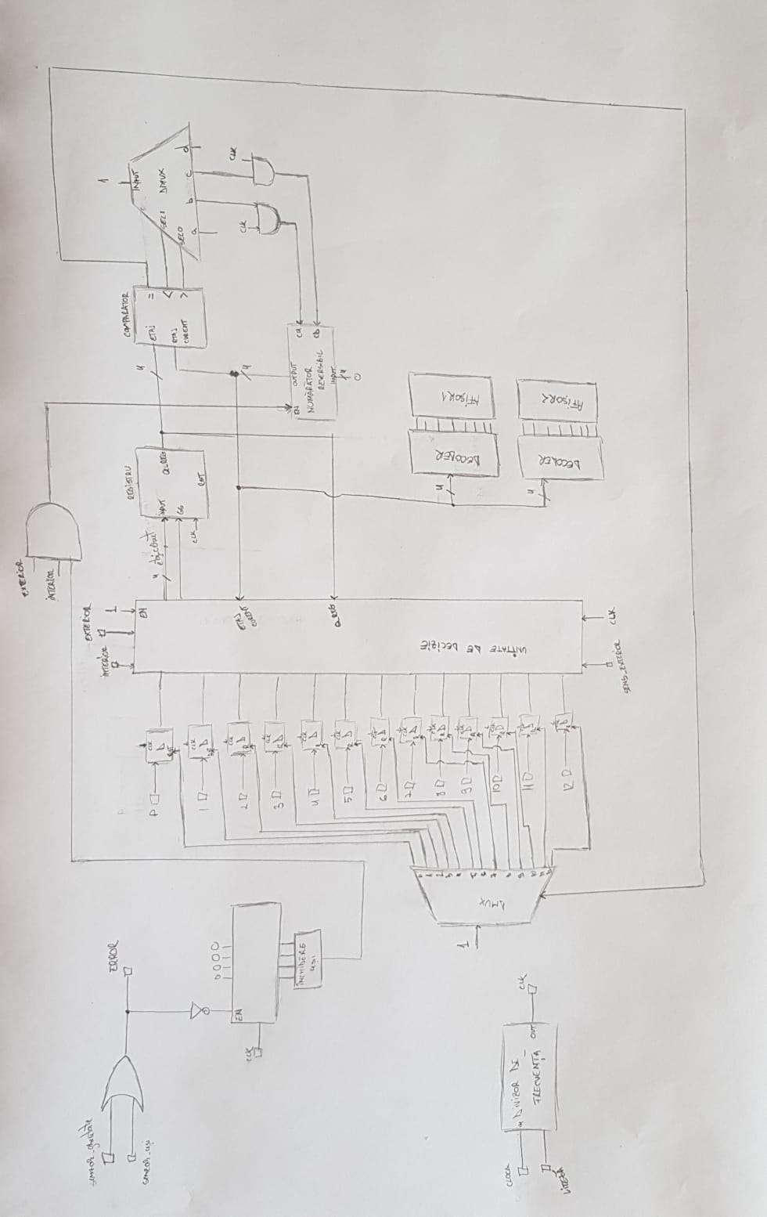

Proiectare și implementare

Schemă de detaliu

Proiectare componente

Bistabil D

Black box


D
clk
reset
Q

Utilitate

Utilizăm 13 astfel de bistabile în proiectul nostru. Fiecare dintre cele 13 bistabile folosite corespunde unui etaj. Menirea lui este aceea de a păstra informația provenită de la etajul căruia îi corespunde. Mai precis, dacă se face o comandă la un anumit etaj, bistabilul reține acest lucru. Așadar, prin prisma lui, putem știi dacă avem sau nu o comandă la un anume etaj. Intrarea de reset este folosită pentru a reseta, adică a șterge, comanda de la un etaj, odată ce aceasta a fost îndeplinită.

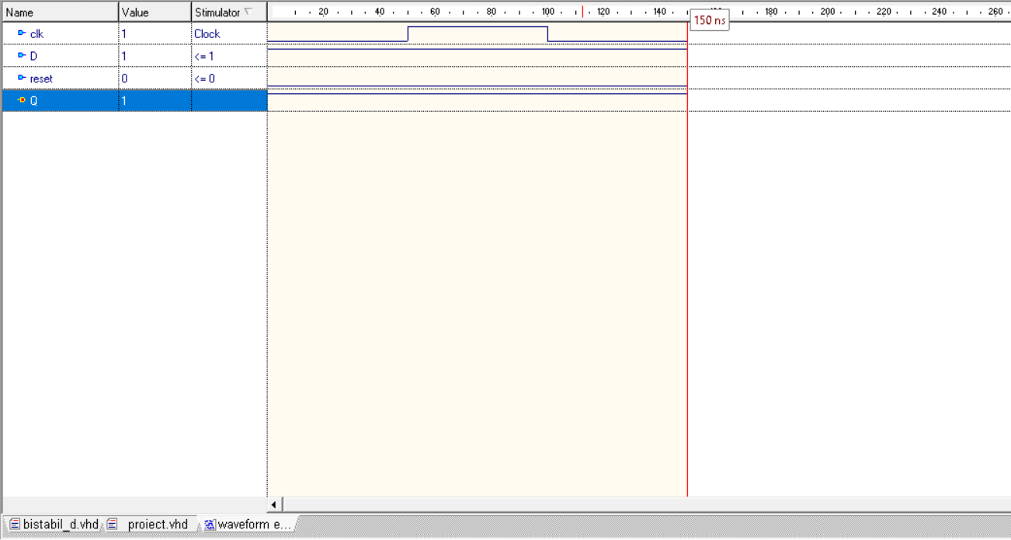
Se poate observa că bistabilul scoate pe ieșirea Q informația primită pe intrarea D.
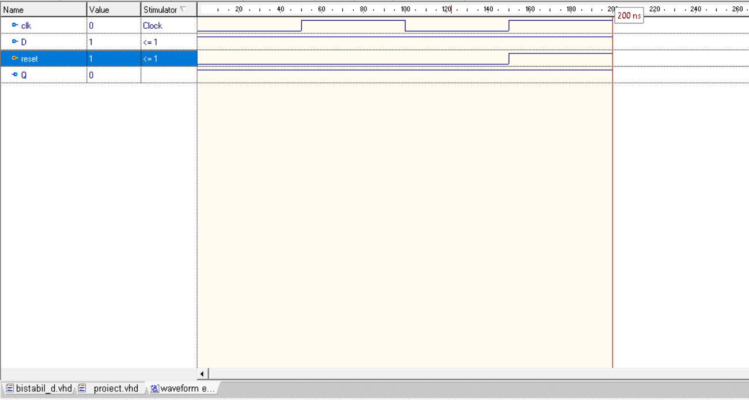

De asemenea, se observă că în momentul în care reset-ul este 1, informația din bistabil este ștearsă, acesta fiind resetat și ieșirea lui devine 0.

(Daniela)

Codificator prioritar

Black box


.
.
.
4
code
sel

Utilitate

În cadrul proiectului ne folosim de două codificatoare prioritare pentru a stabili modul în care sunt onorate comenzile. Intrările acestui codificator sunt reprezentate de ieșirile bistabilelor prezentate anterior. Acest codificator are 13 astfel de intrări. Primul codificator prioritar selectează comanda care reprezintă etajul cu număr cel mai mic, mai mare ca etajul curent, iar al doilea codificator prioritar selectează comanda care reprezintă etajul cu număr cel mai mare, mai mic ca etajul curent. Aceste doua codificatoare sunt utilizate în funcție de direcția de mers a liftului. Dacă liftul urcă, se va folosi primul codificator, iar dacă coboară se va folosi al doilea. Bineînțeles, se hotărăște dacă acea comandă este mai mică sau mai mare raportându-ne la numărul etajului curent al liftului.
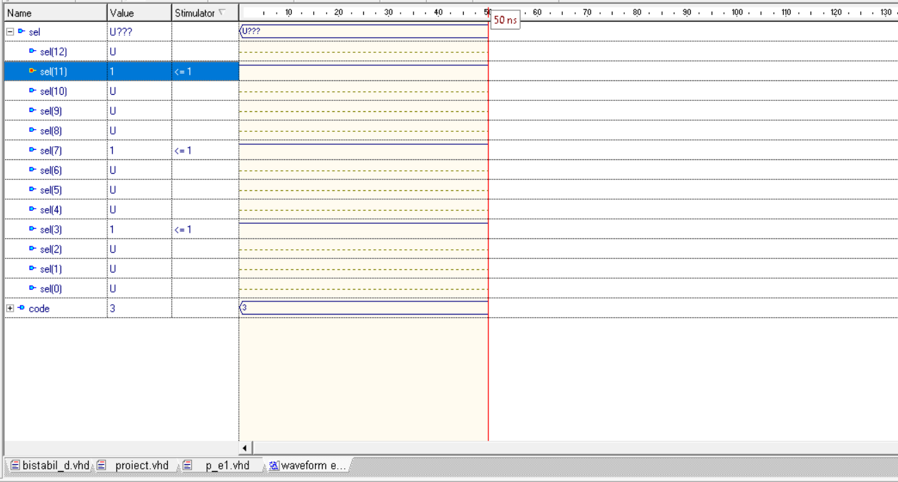
Am simulat pentru exemplificare codificatorul prioritar care alege comenzile mai mici. Se poate observa pe ieșirea code că din intrările care au fost selectate, și anume 3, 7, 11, ieșirea code ia valoarea 3. Analog funcționează și cel de-al doilea codificator prioritar, acela alegând comenzile mai mari.
(Daniela)

Numărător modulo 6

Black box
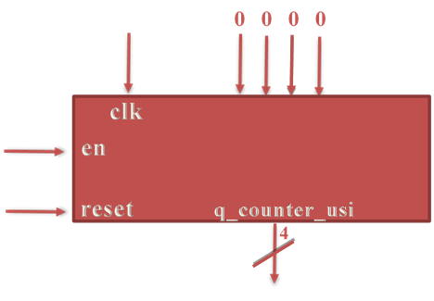

Utilitate

Acest numărător modulo 6 este utilizat pentru a contoriza intervalul de timp în care ușile liftului rămân deschise în momentul în care acesta ajunge la un etaj dorit. După ce trec cele 6 impulsuri de tact, echivalente a 6 secunde în interpretarea noastră, ușile liftului se vor închide. Enable-ul acestui numărător este activ în momentul în care sunt îndeplinite condițiile de greutate și de prezență impuse.
(Daniela)

Comparator pe patru biți




Black box
4
x
y
gt
eq
lt

Utilitate

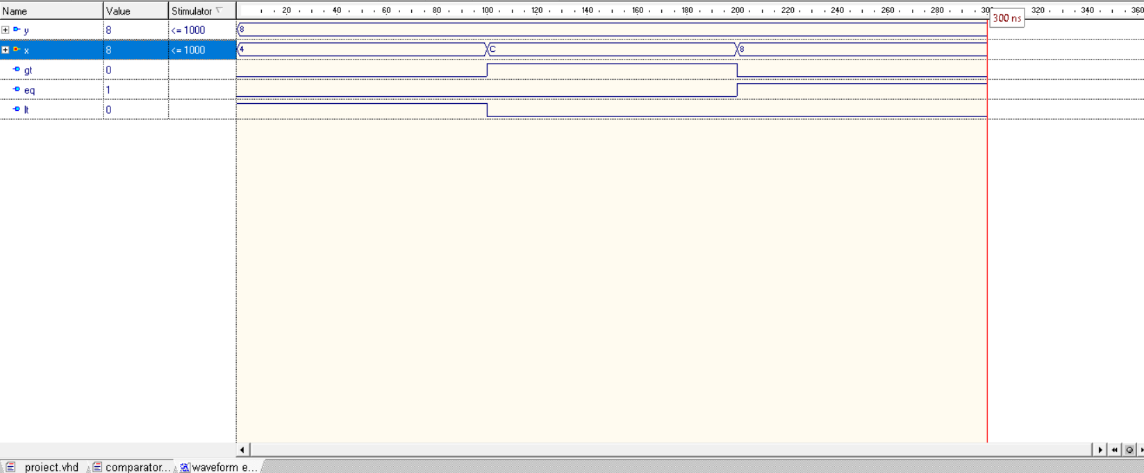
Folosim acest comparator pe 4 biți pentru a stabili sensul de mers al liftului, raportat la poziția curentă a liftului. Mai precis, una din cele două intrări pe 4 biți a comparatorului va fi reprentată de numărului etajului curent la care se află liftul, iar cea de-a doua intrare a comparatorului ca reprezenta numărului etajului destinație la care trebuie să ajungă liftul. Așadar, prin compararea celor două etaje se stabilește dacă liftul trebuie să coboare sau să urce.

Se poate observa că pentru intrările x=4 și y=8 ieșirea a fost lt=1 (mai mic), pentru intrările x=12 și y=8 ieșirea a fost gt=1 (mai mare), iar pentru intrările x=8 si y=8 ieșirea a fost eq=1 (egal).
(Daniela)

Numărător reversibil



Black box
0 0 0 0
reset
clk_up
en
4
q

clk_down

Utilitate

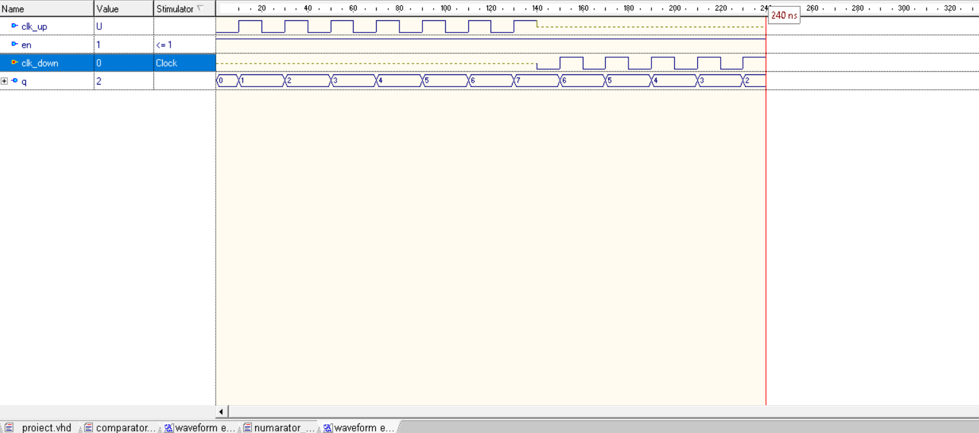
Folosim acest numărător reversibil, care numără în intervalul 0-12, pentru a știi în permanență care este etajul la care se află liftul. Inițial are pe intrări “0000”, deoarece enunțul proiectului specifică faptul că inițial liftul se află la parter. Cele două intrări, clk_up și clk_down, semnalează dacă liftul urcă sau coboară, deci, de fapt, dacă numărătorul numără crescător sau descrescător. Doar una dintre aceste două intrări va fi activă la un moment dat. Care dintre ele este activă se decide în urma rezultatului algoritmului de calcul al etajului următor. Numărătorul se oprește când ajunge la un etaj dorit.
(Iulia)

Registru de memorare

Black box



4
etaj_cerut
GS
clk
q_reg

Utilitate

Folosim acest registru de memorare pentru ca liftul nostru să poată efectua comenzi multiple. Intrarea registrului reprezintă ieșirea codificatorului prioritar, care este, de fapt, etajul cerut. În acest registru memorăm comanda care urmează să fie efectuată. ( GS = ‘1’ => load , GS = ‘0’ => memorare).
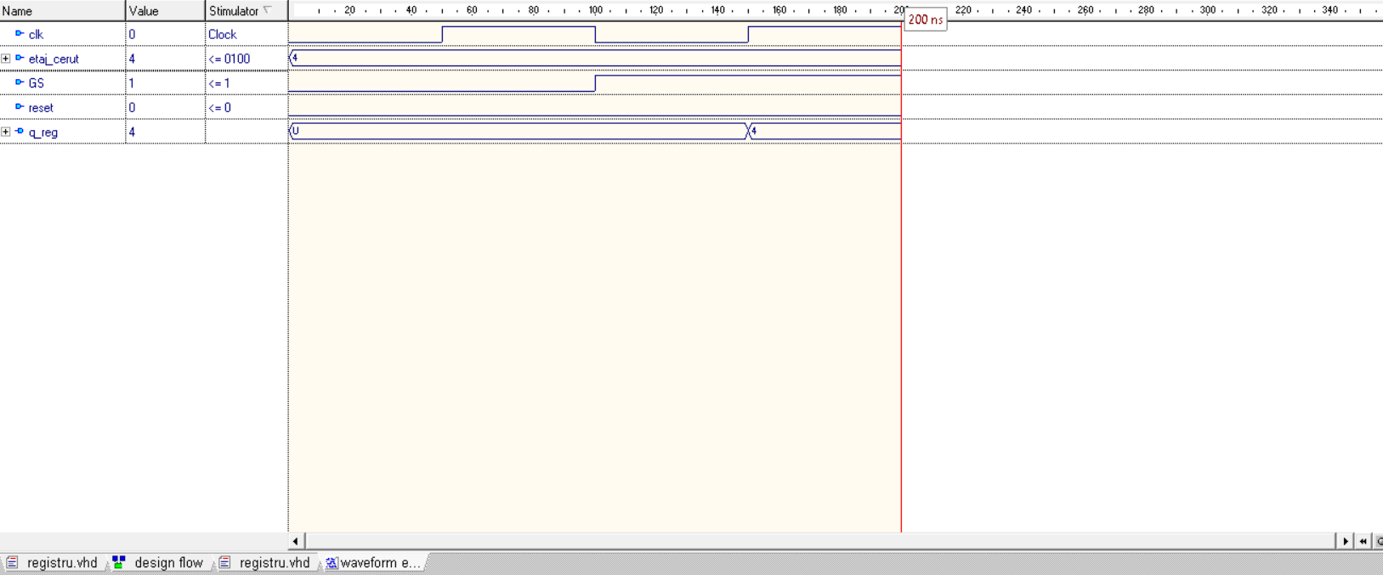
(Iulia)

Demultiplexor 1:16

Black box
.
.
.
1
sel
en

Utilitate

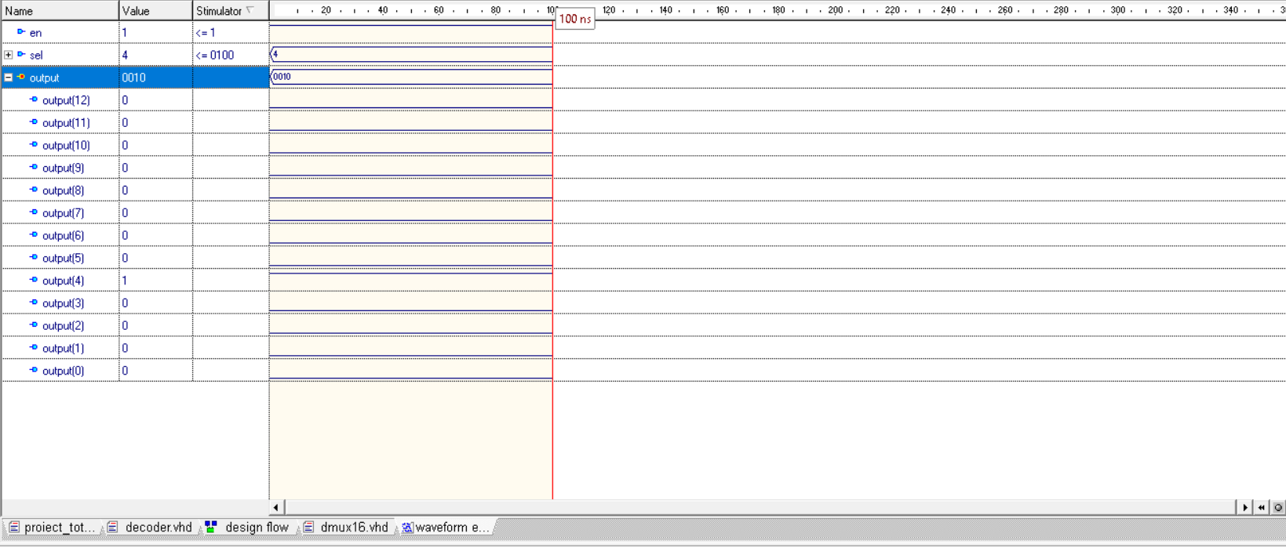
Utilizăm acest demultiplexor pentru a putea reseta bistabilele D, după ce o comandă a fost îndeplinită. Mai precis, selecțiile demultiplexorului vor reprezenta etajul la care liftul a ajuns și comanda a fost realizată. Ieșirile demultiplexorului sunt legate la intrările de reset a fiecărui dintre cele 13 bistabile folosite, motiv pentru care pe intrare vom avea mereu ‘1’. Așadar dacă de exemplu selecția demultiplexorului este “0100”, acesta va scoate 1 pe ieșirea respectivă și va șterge comanda care exista stocată în bistabil aferentă etajului 4.

(Daniela)

Demultiplexor 1:4

Black box
1
sel

Utilitate

Folosim acest demultiplexor pentru a activa clk_up sau clk_down pentru numărătorul reversibil. Demultiplexorul are o selecție pe doi biți: dacă sel(0) este activă atunci demultiplexorul trimite semnal către count_up-ul numărătorului, dacă sel(1) este activă atunci demultiplexorul trimite semnal catre count_down-ul numărătorului.

(Iulia)

clock
viteză
clk

Divizor de frecvență

Black box

Utilitate

Divizorul are rolul de a încetini semnalele, ca să fie posibil afișarea etajelor. Primește ca intrare semnalul de tanc al plăcuței și drept ieșire are clock-ul pe care liftul îl va folosi. În interior are un numărător,care numără semnalele de tact primite de la plăcuță. Am folosit divizorul de frecvență de mai multe ori în timpul proiectului, pentru a obține diferite viteze.

(Iulia)

Decodificator

Black box


etaj_c
Cod1
Cod2
7
4



Utilitate

Decodificatrul primește drept intrare un număr în binar pe patru biți, pe care îl transcrie, și are ca ieșire două șiruri de câte 7 biți, care vor fi transmise afișorului. Aceste șiruri sunt reprezentarea numărului pe două anoduri cu câte 7 catoduri. Când primește, de exemplu numărul 0 în binar, ”Cod1” va fi "0011000" și ”Cod2” "1111111", se afișeazâ litera P (parter). Cod2 rămâne ”1111111” până când numărul nu poate fi afișat cu o singură cifră, cu acest cod, toate catodurile sunt inactive, afișorul fiind active pe 0 (logică negativă).

(Iulia)

Lista de componente utilizate

- Bistabil D
- Comparator
- Decodificator
- Divizor de frecvență
- Demultiplexor
- Numărător
- Codificator prioritar
- Registru de memorare
- Afișor 7 segmente
- Porți logice
- Uși_main
- Unitate de decizie (etaje, func_etaje, main)

Semnificaţia notaţiilor de I/O şi a semnalelor interne

Intrări

- enable_pe: activează blocul care realizează deplasarea liftului ('1' => ușile sunt închise, '0' => ușile sunt deschise)
- sens_etaje: semnal care reprezintă sensul de mers al liftului ('1' – urcare, '0' – coborâre)
- q_reg: semnal care reprezintă etajul spre care se deplasează liftul, 'X'=> liftul nu are vreo comandă
- enable_dmux: semnal care realizează resetarea bistabilului în care se reține etajul la care s-a făcut comanda, odată ce liftul a ajuns la el
- et_cur: semnal cu ajutorul căruia ușile liftului se redeschid în eventualitatea în care liftul staționează cu ușile închise și este dată o comandă la etajul curent (unde liftul staționează)

Ieșiri

- etaj_egal: semnal cu ajutorul căruia știm dacă am ajuns sau nu la etajul destinație ('1', liftul a ajuns la etajul destinație)
- etaj_cer: prin acest semnal se verifică dacă etajul cerut se află pe sensul de mers al liftului aflat în mișcare
- et_c: semal care reprezintă etajul curent
- egall: semnal cu ajutorul căruia știm dacă am ajuns sau nu la etajul destinație ('1', liftul a ajuns la etajul destinație, '0' liftul se deplasează)
- qreg: semnal care reprezintă ieșirea registrului de memorare, care este de fapt etajul destinație al liftului
- senss: sensul de deplasare al liftului ('1' – urcare, '0' – coborâre)
- cond_gs: condiția de load ('1')/memorare ('0') a registrului care conține etajul destinație
- oke: semnal care verifică dacă închiderea ușilor s-a îndeplinit ('1' => închiderea ușilor (condițiile de deplasare sunt îndeplinite))
- error: semnal prin intermediul căruia știm dacă ușile se pot închide sau nu, acesta va arăta dacă una din condițiile de închidere a ușilor nu este îndeplinită
- q_counter_usi: semnal care reprezintă ieșirea numărătorului care realizează închiderea ușilor

(Iulia)

Justificarea soluţiei alese

Am ales să abordăm în acest fel implementarea liftului deoarece am vrut ca fiecare pas să fir cât mai inteligibil și ușor de urmărit. Așadar, structurarea pe componente a automatului facilitează acest lucru. Fiecare componentă din cadrul proiectului are o funcționalitate bine definite și se poate identifica ușor rolul ei. Fiecare componentă se poate testa individual, astfel fiind ușor se simulat și urmărit dacă funcționarea este corectă și, de asemenea, se pot modifica ușor greșelile care apar.

(Daniela și Iulia)

Utilizare şi rezultate

Proiectul în Active-HDL:

1. Se deschide programul Active HDL

2. Se compilează cu ajutorul comenzii “Compile”

3. Se simulează cu “New waveform”
    - Se face click dreapta pe fereastra nou deschisă

    - Se selectează “Add signals…”
    - Se adaugă din listă toate intrările, ieşirile şi semnalele intermediare făcând un click dreapta ->”Select all” şi “Add”.
    - Se dau valori intrarilor făcând click dreapta pe lista apărută și selectând “Simulators” (de acolo se alege “Clock” pentru clk-ul din proiect și “Hotkey” pentru butoane, switch-uri, reset)
    - După ce toate acestea au fost alese se apasă butonul “Run for” din meniu.
    - Urmatorul pas este selectarea valorilor pentru funcționare și se apasă din nou butonul “Run for”.
    - Se urmăresc rezultatele obținute.

Pentru a ilustra funcționalitatea liftului prezentăm următoarele cazuri de simulare:

Ca primă simulare, liftul se află la parter și primește din interior o comandă la etajul 5. În timp ce acesta este în urcare primește o comandă, tot interioară, la etajul 3. Se poate observa că liftul oprește întâi la etajul 3, apoi continua drumul spre etajul 5. Se poate observa și intervalul în care ușa este deschisă la etajul 3.

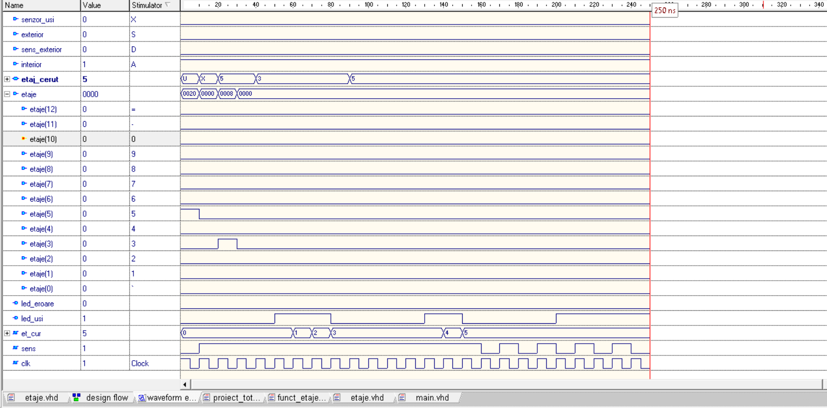

Pentru toate simulările starea ușii se poate urmări prin intermediul semnalului led_uși.

Apoi, aflându-ne din nou la parter liftul primește o comandă exterioară, în sus, la etajul 7. În timp ce liftul urcă, acesta primește o nouă comandă, tot exterioară, dar în jos. Se poate observa că liftul nu oprește la etajul 5, ci urcă până la 7 și apoi coboară la 5, asta pentru că această comandă era în jos.

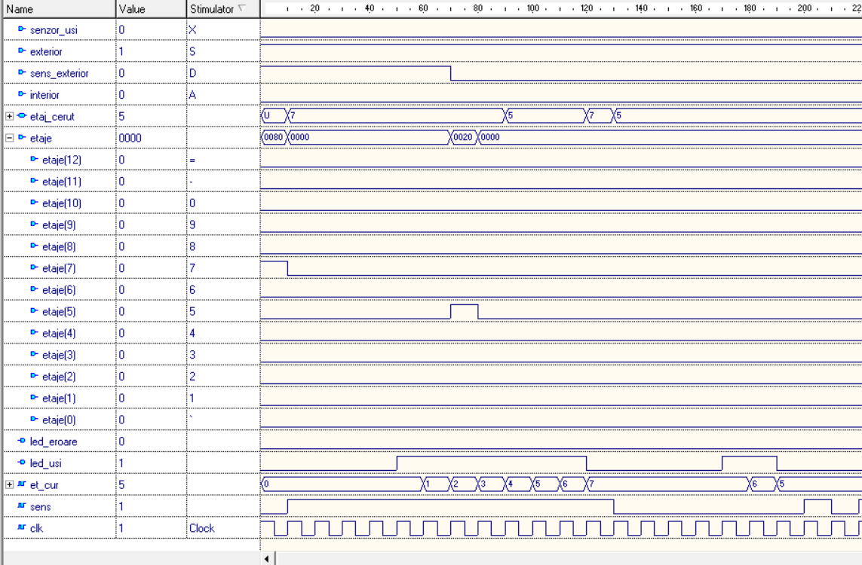

Pentru această simulare ne aflăm la parter și introducem din interior etajele 4 și 5. De această dată am activat senzorul de greutate pentru a ilustra faptul că în aceste condiții ușile liftuluo nu se închid și liftul nu se mișcă. Odată ce dezactivăm senzorul de greutate, liftul urcă la etajele 4 și 5.

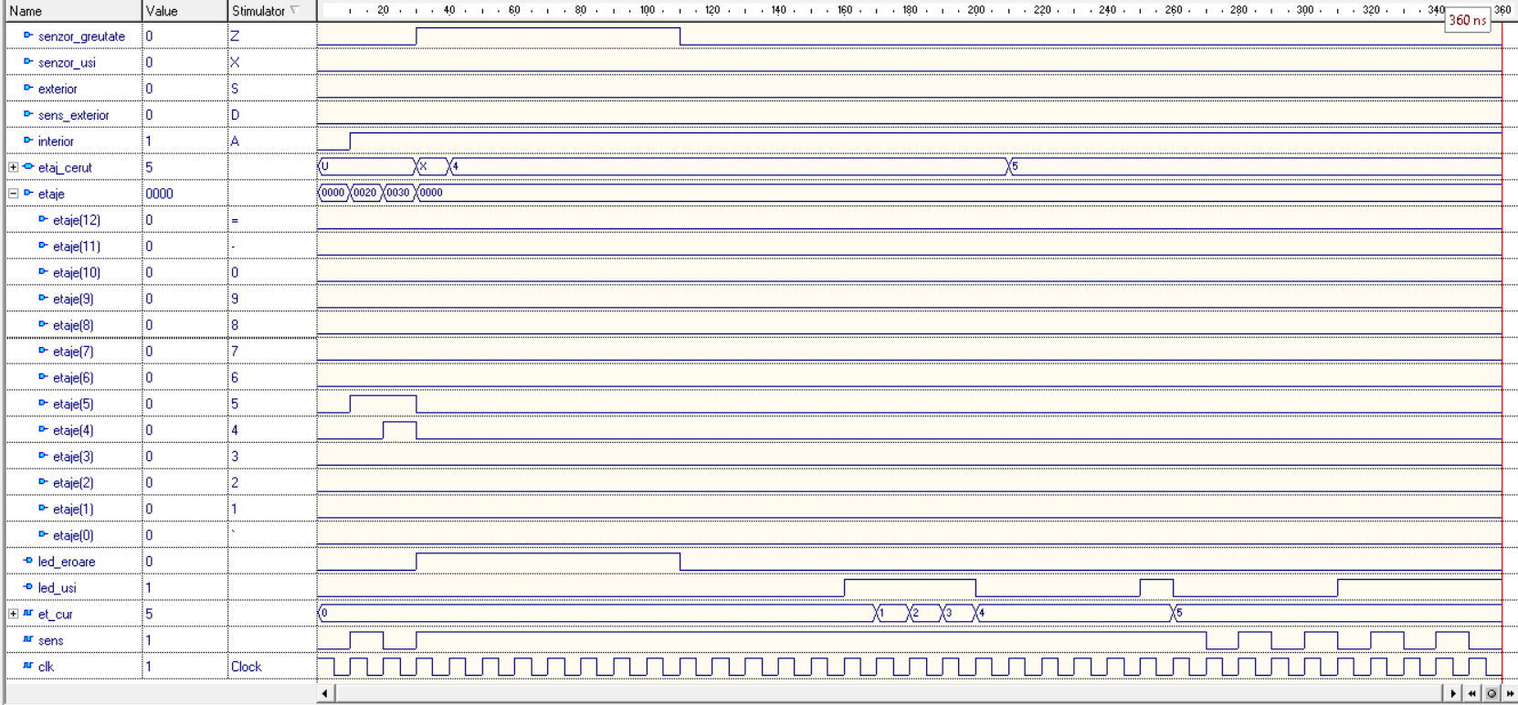

Pentru această simulare plecăm de la parter. Prima comandă introdusă este din interior către etajul 12. În timp ce urcă liftul primește o comandă exterioară la etajul 8, în jos. Se poate observa faptul că liftul urcă până la etajul 12 și abia apoi revine la 8, pentru că aici următoarea comandă se dorește a fi în jos.

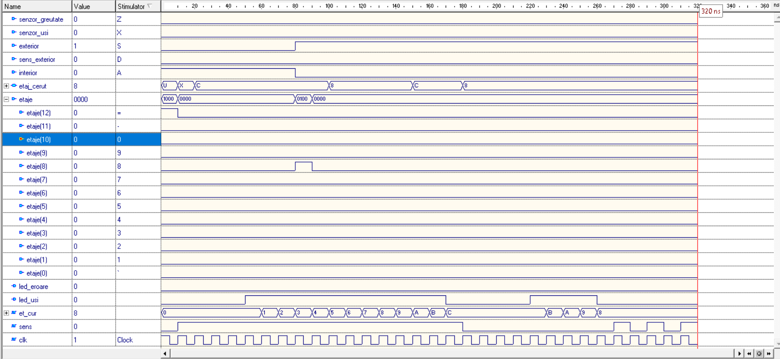

Pentru această simulare pornim de la parter. Liftul primește o comandă interioară la etajul 10. Pe parcursul deplasării acesta primește o comandă exterioară la etajul 7, în sus. Se poate observa faptul că liftul oprește întâi la etajul 7 și apoi continua deplasarea spre etajul 10.
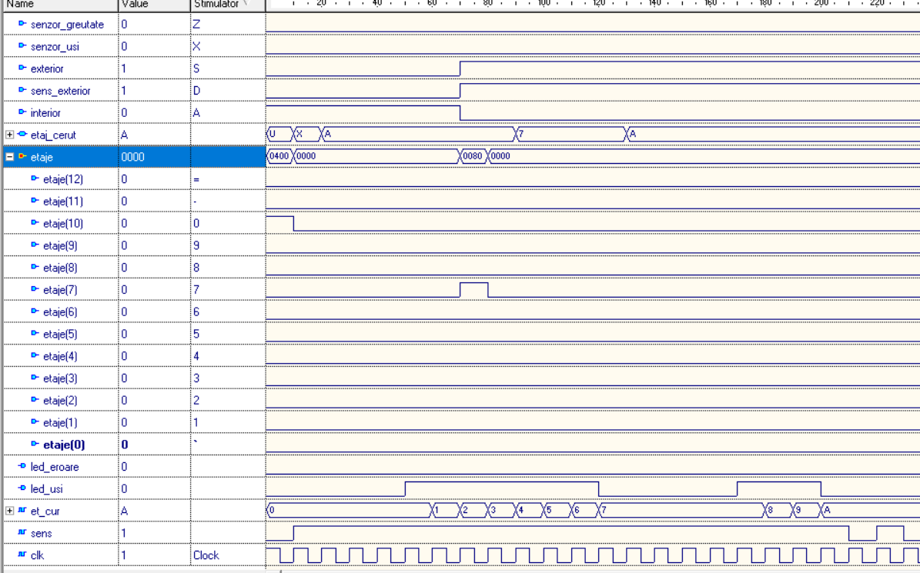

Se pornește de la parter. Liftul primește o comandă interioară la etajul 2. Când ajunge la 2, primește deodată câte o comandă interioară la etajele 5, 6 și 8. Se poate observa că toate comenzile sunt onorate.
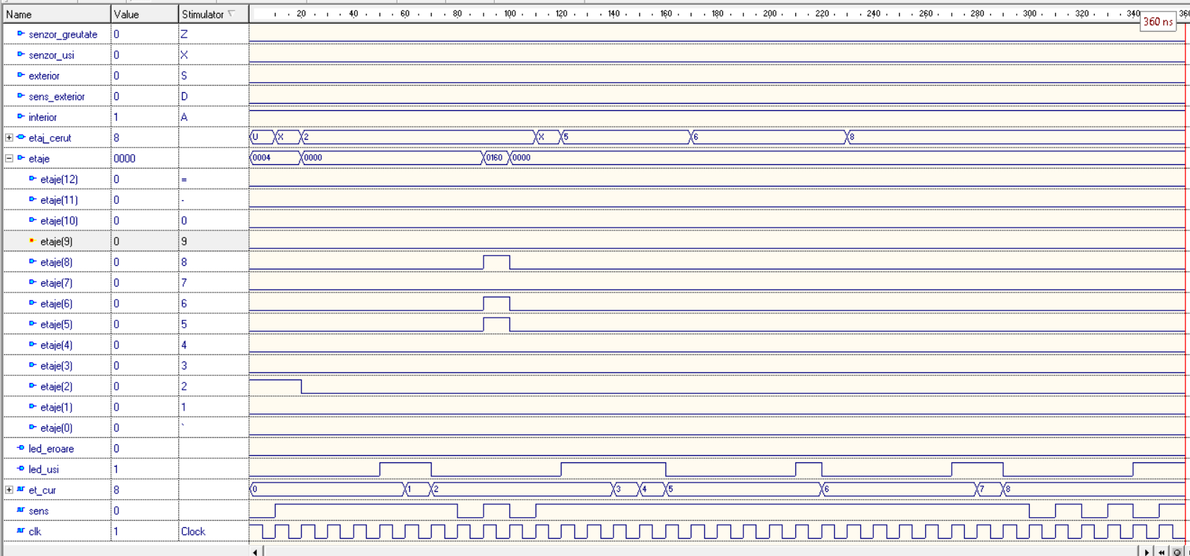

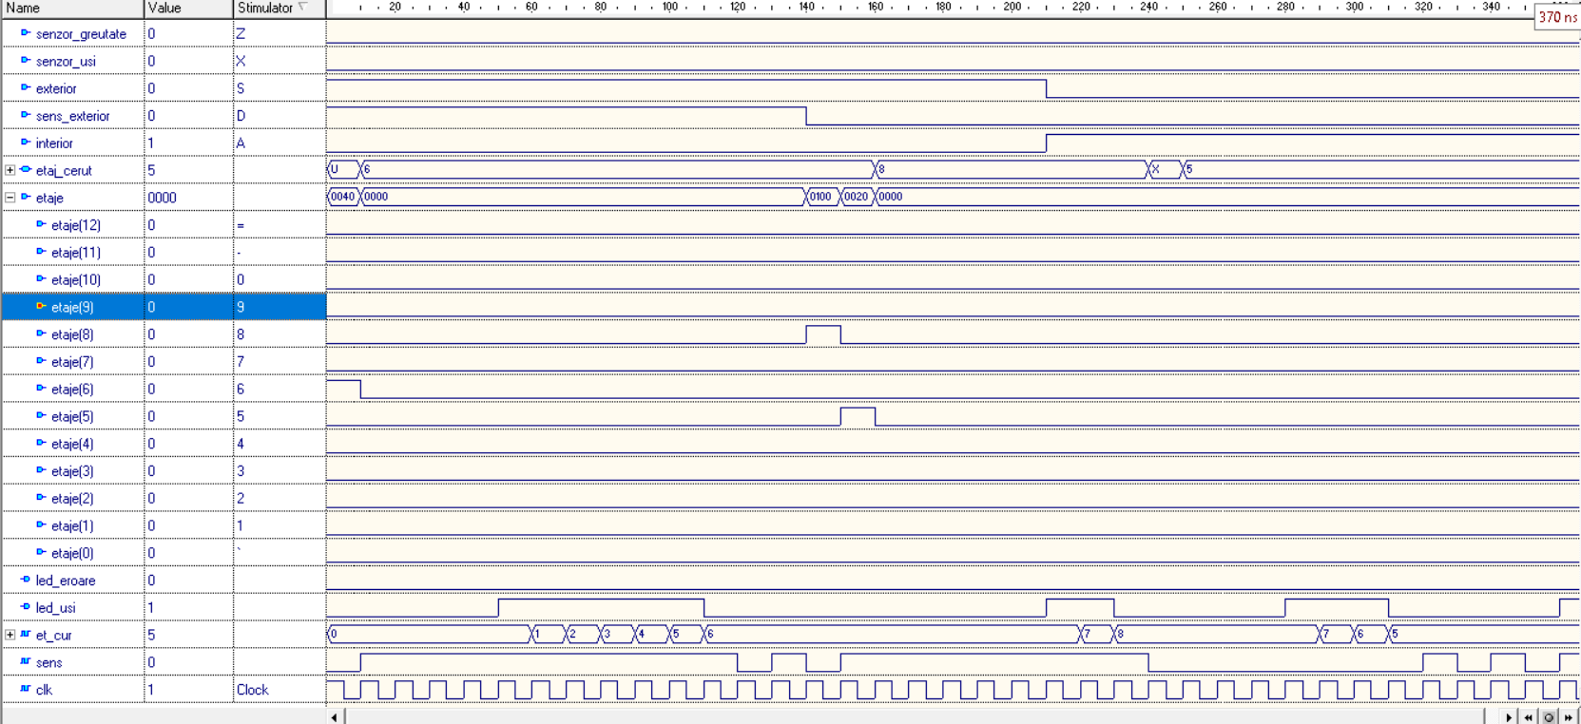
Liftul se află la parter. Prima data primește o comandă exterioară la etajul 6, în sus. Odată ce ajunge la acest etaj, se face o comandă la etajele 8 și 5. Liftul urcă întâi la etajul 8, după care o să coboare la etajul 5.
(Daniela și Iulia)

Pentru a putea programa proiectul pe plăcuță trebuie să respectăm urmatorii pași:
- Se deschide programul XILINX ISE;
- Se creează un Workspace;
- Se face click pe ”User constraints” , iar apoi se selectează “Edit constraints” , unde se declară legăturile;
- Se dă click pe “Generate Programming File”;
- Se deschide apoi programul „Adept”, folosit pentru a implementa proiectul pe FPGA;
- Se dă click pe „Initialize Chain” ;
- Se caută programul făcând click pe „Browse” și apoi căutându-se fișierul cu extensia .bit;
- Se dă click pe „Program” și se urmărește evoluția pe FPGA;
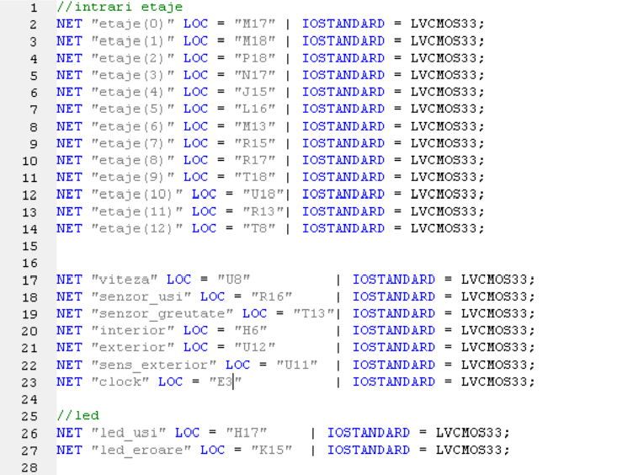
Pentru proiectul nostru am utilizat plăcuța Nexys 4. Fișierul de constrângeri aferent proiectului este:

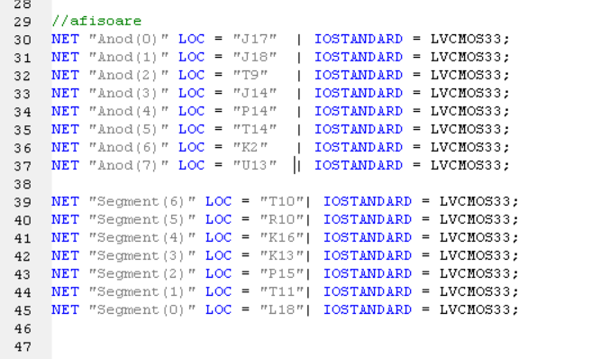
(Daniela și Iulia)
Am legat etajele liftului atât la butoate cât și la switch-uri. A fost nevoie de o astfel de abordare, deoarece celelelte intrări pe care le aveam necesitau a fi pune pe câte un switch. Pentru a alege un etaj, se apăsă fie un buton, fie un switch, cu condiția ca după ce este transmisă o comandă printr-un switch, acesta trebuie readus în poziția inițială. Intrările ‘interior’, ‘exterior’, ‘senzor_usi’, ‘senzor_greutate’, ‘sens_exterior’ sunt legate la switch-uri. Cele două ieșiri ‘led_usi’ și ‘led_eroare’ sunt legate de primele două leduri ale plăcuței. Ele arată dacă vreun sensor nu este în regulă și indică starea ușii (închisă sau deschisă). Folosim două din cele 8 afișoare, pentru a vedea mereu la ce etaj suntem. Unul e folosit pentru unitățile numărului, iar celălalt pentru zeci.

Posibilităţi de dezvoltare ulterioară

În primă instanță, o îmbunătățire care ar putea fi adusă acestui lift ar fi posibilitatea de adaptare pentru ca acesta să funcționeze pentru o clădire cu un număr mai mare de etaje. Această îmbunătățire se poate realiza fără a fi nevoie de mari modificări asupra codului deja existent. Ar fi nevoie doar ca anumite componente utilizate să își schimbe anumite caracteristici, ca de exemplu: numărătorul reversibil modulo 13, pe care în folosim pentru monitorizarea și afișarea permanentă a etajului curent, ar trebui să devină un numărător modulo n (unde n reprezintă numărul de etaje pe care dorim să îl avem); totodată, demultiplexorul 1:16, folosit pentru resetarea etajului la care am ajuns, ar trebui înlocuit cu un demultiplexor a cărei selecție să fie reprezentată pe suficienți biți așa încât orice etaj să poată fi scris; de asemenea, numărul de bistabile, unde stocăm dacă avem o comandă la un etaj, ar trebui să fie crescut. Mai precis, ideea generală este aceea că fiecare componentă ar trebui doar să fie adaptată la acest număr nou de etaje, respectiv să fie modificate intrările și ieșirile.
O altă modificare care ar îmbunătății funcționalitatea acestui lift ar fi deschiderea automată a ușilor pentru o persoană care după ce a intrat în lift, iar ușile s-au închis, nu introduce o comandă. Această îmbunătățire se poate realiza prin introducerea unui numărător modulo 10, de exemplu, care să redeschidă ușile liftului după 10 secunde dacă nu s-a introdus nicio comandă.
Liftul ar putea fi îmbunătățit și prin introducerea unui buton de panică. Acesta ar avea întrebuințarea de a semnala o proastă funcționare a liftului, cum ar fi blocarea lui între etaje. În ceea ce privește codul nostru, această idee poate fi pusă în practică prin introducerea unei noi intrări “buton_panică”, de exemplu, care să funcționeze în felul următor: ‘0’: butonul este inactiv, ‘1’: butonul este activ (apăsat). Pentru a fi vizibilă fucționalitatea butonului, putem să legăm intrarea la un led care să fie stins când intrarea este ‘0’ și aprins când intrarea este ‘1’.
(Daniela)

